(一)、特約醫事機構hostdiy作業(HMAI8900)
【作業說明】
一、進入條件
1.執行本作業時必須參考的原始表單
無。
2.執行本作業前須做過的作業
無。
3.人工須檢核過哪些報表，才能執行本作業
無須檢核

二、進入程序／啟動方式
從選單點選「醫務管理子系統」-「醫事機構hostdiy作業」進入如下畫面。
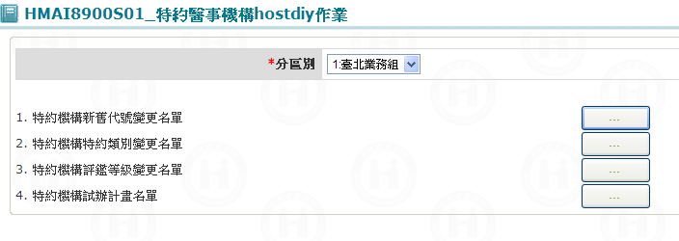

【使用單位、人員】
醫管業務承辦人員。

【操作時機與目的】
1. On Line Call Batch作業。
2. 醫管業務承辦人進行特約醫事機構管理與分析作業。

【異常進入處理】
無

畫面名稱 | 特約醫事機構hostdiy作業 | 畫面代號 | HMAI8900S01

一、欄位說明
無。
二、操作說明
醫事機構批次作業，可執行之功能如下：
.
1. 按功能1之鍵則執行特約機構新舊代號變更名單批次作業。
2. 按功能2之鍵則執行特約機構特約類別變更名單批次作業。
3. 按功能3之鍵則執行特約機構評鑑等級變更名單批次作業。
4. 按功能4之鍵則執行特約機構試辦計畫與參與機構名單批次作業。
三、補充說明
1. 本作業可在局本部、分區操作﹝各分區只能做轄區內之特約醫事機構﹞。

